Numele__________________________________ Data_______________________
TEST DE EVALUARE
Unitatea de învăţare:,, În lumea plantelor”

1. Citeşte textul următor şi răspunde la întrebări:
Un pârâiaş zglobiu şerpuia printre pajişti verzi. Pe malurile sale creşteau sălcii, plopi şi mesteceni albi. Într-o salcie bătrână era cuibul lui Cirip.
Şedea pe o creangă a salciei şi simţi miros de benzină. Camioane, excavatoare şi buldozere se mişcau pe pajiştea verde. Aici se va construi o autostradă.
Oamenii au tăiat copacii şi i-au urcat în maşini, au captat apa prin conducte, pe sub pământ, au acoperit pajiştea cu un strat de asfalt. Salcia nu mai exista. Cirip şi-a făcut cuibul într-un stâlp de beton. Le-a povestit mai târziu copiilor despre pârâul cu apa limpede, despre sălcii şi plopi.

a) Ce creşteau pe malurile pârâiaşului?
____________________________________________________________________________________________________________________________________________________________________________________________________________________________________
b) Cine se mişcau pe pajiştea verde?
____________________________________________________________________________________________________________________________________________________________________________________________________________________________________
c) Ce le-a povestit Cirip copiilor?

____________________________________________________________________________________________________________________________________________________________________________________________________________________________________
2. Uneşte cuvintele cu înţeles asemănător: 3. Leagă cuvintele cu înţeles opus:
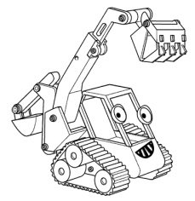
zglobiu ramură bătrână au descoperit
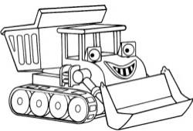
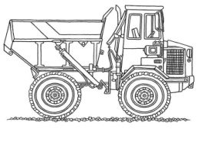
şedea stătea i-au urcat tulbure
pajişte poiană au acoperit devreme
creangă jucăuş limpede tânără
au captat codru târziu i-au coborât
pădure au strâns se mişcau stăteau
4. Desparte în silabe cuvintele:
mesteceni - ___________________ excavatoare - _______________________
autostradă - _____________________
5. Ordonează cuvintele şi scrie o propoziţie:
cuibul, stâlp, Cirip, într-un, avea, autostradă, lângă.
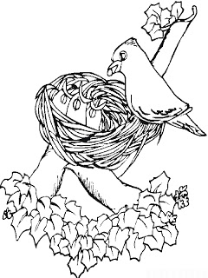
____________________________________________________________________________________________________________________________________________________________________________________________________________________________________

6. Completează propoziţiile următoare cu semnele de punctuaţie corespunzătoare:
Unde se simţea miros de benzină ( )
Ce aer curat este în pădure ( )
Oamenii au captat apa prin conducte ( )
7. Ordonează momentele din textul citit:
( ) Oamenii au tăiat copacii.
( ) Cirip şi-a făcut cuibul într-un stâlp.
( ) Un pârâiaş şerpuia printre pajişti.
( ) Maşinile se mişcau pe pajiştea verde.

8. Formulează întrebări pentru următoarele răspunsuri:
Pârâiaşul şerpuia printre pajişti verzi.
_____________________________________________________________________________________
Autostrada va trece prin pădure.
_____________________________________________________________________________________
Oamenii au urcat copacii tăiaţi în maşini.
_____________________________________________________________________________________

9. Compune şi scrie trei propoziţii în care să foloseşti şi cuvintele: oameni, maşini, autostrada.
____________________________________________________________________________________________________________________________________________________________________________________________________________________________________________________________________________________________________________________________________________________

10*.Transformă cuvintele după modelul dat:
creşteau – cresc – vor creşte
urcau - ________________ - _________________
acopereau - _________________ - ____________________
povesteau - __________________ - _______________________

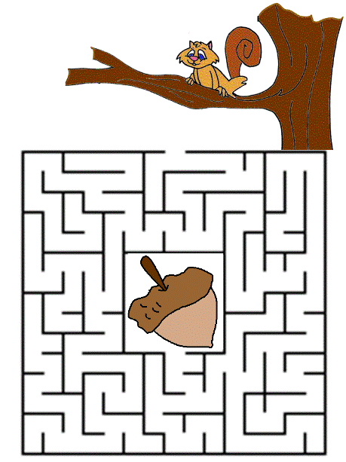
Dacă ai terminat, ajută veveriţa să ajungă la mâncarea ei preferată!

DESCRIPTORI DE PERFORMANŢĂ

Itemul | Foarte bine | Bine | Suficient
I1 | Răspunde corect la toate întrebările; | Răspunde corect la două întrebări; | Răspunde corect la o singură întrebare.
I2 | Realizează corect toate corespondenţele; | Realizează corect majoritatea corespondenţelor; | Realizează corect două corespondenţe.
I3 | Realizează corect toate corespondenţele; | Realizează corect majoritatea corespondenţelor; | Realizează corect două corespondenţe.
I4 | Desparte corect în silabe trei cuvinte; | Desparte corect în silabe două cuvinte; | Desparte corect în silabe un cuvânt.
I5 | Scrie propoziţia fără omisiuni, corectă din punct de vedere gramatical; | Scrie propoziţia cu una-două omisiuni minore; | Scrie propoziţia cu mai mult de două greşeli de scriere.
I6 | Completează corect trei propoziţii; | Completează corect două propoziţii; | Completează corect o propoziţie.
I7 | Ordonează corect toate momentele textului; | Ordonează corect două momente; | Numerotează corect un moment.
I8 | Formulează corect trei întrebări; | Formulează două întrebări corecte; | Formulează o întrebare corectă.
I9 | Compune trei propoziţii, fără greşeli de punctuaţie şi ortografie; | Compune două propoziţii, fără greşeli de punctuaţie şi ortografie; | Compune o singură propoziţie corectă din punct de vedere gramatical.
I10 | Transformă corect toate cuvintele, respectând modelul dat; | Transformă corect două cuvinte; | Transformă corect un singur cuvânt.

